ACTA N° | 01 | FECHA | 13/07/2022
Entidad Contratante: | PERSONERÍA DE ITAGÜÍ
Objeto del Contrato: | ADQUISICION DE OCHO (8) SILLAS ERGONÓMICAS Y DIECISEIS (16) DESCANSAPIES
Contrato No: | PMMC06-2022
Contratista | CRR SOLUCIONES INTEGRALES SAS
NIT O CC | 901.406.206-2.
Valor del Contrato: | TRES MILLONES OCHOCIENTOS OCHENTA MIL PESOS ($3.880.000).
Disponibilidad Presupuestal | 1049 del 10/06/2022
Registro presupuestal | 4053 del 22/06/2022
Fecha de inicio: | 23/06/2022
Plazo de ejecución | Diez (10) días hábiles a partir de la fecha de firma de la presente acta.
Fechas del contrato | Inicia: 23/06/2022 al 08/07/2022
Verificación del cumplimiento de los compromisos y/o actividades contempladas en el contrato | El contratista cumplió con el objeto del contrato PMMC05-2022. Se recibió OCHO (8) SILLAS ERGONÓMICAS Y DIECISEIS (16) DESCANSAPIES.
BALANCE FINANCIERO
CONCEPTO | FECHA | VALOR
Valor inicial del contrato | 22/06/2022 | 3.880.000
ABONOS | COMPROBANTE DE EGRESO
TOTAL CANCELADO |  | 0
Valor causado y el cual se ordena la cancelación con la presente solicitud.  Factura electrónica |  | 3.880.000
VALOR TOTAL EJECUTADO |  | 3.880.000
SALDO POR EJECUTAR |  | 0

El contratista aportó los documentos que acreditan que se encuentra a paz y salvo por concepto del pago de aportes a los sistemas de seguridad social en salud y pensiones, de conformidad con lo dispuesto en el artículo 282 de la ley 100 de 1993.

Teniendo en cuenta la verificación del cumplimiento de los compromisos y/o actividades contempladas en el contrato PMMC06-2022 se autoriza el siguiente pago:

DESCRIPCIÓN | VALOR CONTRATO | VALOR ORDENES DE PAGO | VALOR CAUSADO | SALDOPOR EJECUTAR
Ordenar el pago de la factura electrónica | 3.880.000 | 0 | 3.880.000 | 0

En razón a lo anterior, se ordena pagar al contratista la suma de: TRES MILLONES OCHOCIENTOS OCHENTA MIL PESOS ($3.880.000).

Autoriza:

NOMBRE | LINA MARCELA CANO HOYOS
CARGO | Secretaria General  Supervisora Contrato PMMC06-2022
FIRMA | 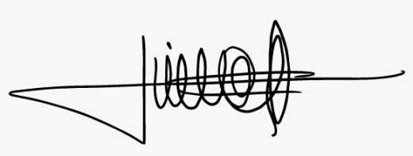
Apoyó: María Oliva Londoño A. P.U
13/07/2022

